PUERTO PLATA 2025 - 2026
La provincia de Puerto Plata, en la costa norte de República Dominicana, es uno de las zonas más visitadas por los turistas. Sus increíbles playas y sus muchas opciones de ocio, aventura y diversión le confieren un valor turístico inmenso.
NUESTRO PLAN INCLUYE (POR PERSONA) | NUESTRO PLAN NO INCLUYE (POR PERSONA)
• Traslados aeropuerto – hotel – aeropuerto desde Santiago de los Caballeros  • 5 días de alojamiento en el hotel seleccionado.  • Alimentación todo incluido (desayunos, almuerzos y cenas).  • Snacks entre comidas.  • Bebidas y licores ilimitados (+18).  • Tarjeta de asistencia médica para menores de 85 años.  • Actividades Shows de entretenimiento Diurno y Nocturno.  • Toallas para la playa y las piscinas.  • Deportes acuáticos no motorizados.  • Propinas e impuestos hoteleros.  • 2% fee bancario. | • Tiquetes aéreos.  • Impuestos del tiquete y salida de los países.  • Servicios de lavandería, internet, llamadas a larga distancia.  • Llamadas nacional, internacional ni a celular.  • Gastos no estipulados EN EL PROGRAMA.

VIVA TANGERINE BY WYNDHAM (4*)

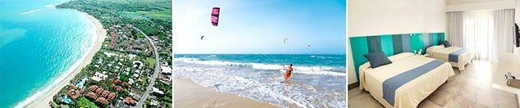

PRECIO POR PERSONA EN DÓLARES AMERICANOS.

VIGENCIA  DE COMPRA | DESDE |  | HASTA | NOCHES | SENCILLA | DOBLE | TRIPLE | NIÑO  (2-11)
31-oct-25 | 01-oct-25 |  | 31-oct-25 | 4 | $ 495 | $ 335 | $ 309 | $ 135
31-oct-25 | Noche Adicional |  |  |  | $109 | $69 | $65 | $19
31-oct-25 | 01-nov-25 |  | 23-dic-25 | 4 | $ 535 | $ 355 | $ 329 | $ 135
31-oct-25 | Noche Adicional |  |  |  | $119 | $75 | $65 | $19
31-oct-25 | 05-ene-26 |  | 04-abr-26 | 4 | $ 685 | $ 449 | $ 415 | $ 190
31-oct-25 | Noche Adicional |  |  |  | $155 | $95 | $89 | $35
31-oct-25 | 05-abr-26 | 30-abr-26 |  | 4 | $ 605 | $ 399 | $ 365 | $ 190
31-oct-25 | Noche Adicional |  |  |  | $135 | $85 | $75 | $35
31-oct-25 | 01-may-26 | 30-jun-26 |  | 4 | $ 535 | $ 355 | $ 329 | $ 190
31-oct-25 | Noche Adicional |  |  |  | $119 | $75 | $65 | $35

VIVA HEAVENS BY WYNDHAM (4*)

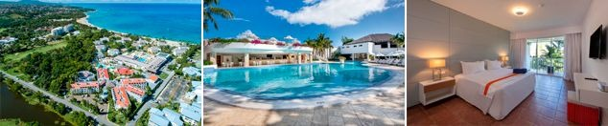

PRECIO POR PERSONA EN DÓLARES AMERICANOS.

VIGENCIA  DE COMPRA | DESDE |  | HASTA | NOCHES | SENCILLA | DOBLE | TRIPLE | NIÑO  (2-11)
31-oct-25 | 01-oct-25 |  | 31-oct-25 | 4 | $ 519 | $ 339 | $ 315 | $ 205
31-oct-25 | Noche Adicional |  |  |  | $119 | $75 | $65 | $39
31-oct-25 | 01-nov-25 |  | 23-dic-25 | 4 | $ 539 | $ 355 | $ 325 | $ 209
31-oct-25 | Noche Adicional |  |  |  | $125 | $75 | $69 | $39
31-oct-25 | 05-ene-26 |  | 04-abr-26 | 4 | $ 745 | $ 479 | $ 435 | $ 235
31-oct-25 | Noche Adicional |  |  |  | $175 | $109 | $95 | $45
31-oct-25 | 05-abr-26 | 30-abr-26 |  | 4 | $ 699 | $ 449 | $ 415 | $ 235
31-oct-25 | Noche Adicional |  |  |  | $165 | $99 | $89 | $45
31-oct-25 | 01-may-26 | 30-jun-26 |  | 4 | $ 565 | $ 369 | $ 339 | $ 235
31-oct-25 | Noche Adicional |  |  |  | $129 | $79 | $75 | $45

BLUEBAY VILLAS DORADAS (4*)

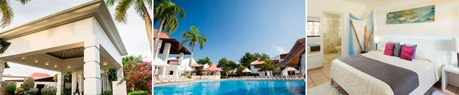

PRECIO POR PERSONA EN DÓLARES AMERICANOS.

VIGENCIA  DE COMPRA | DESDE | HASTA | NOCHES | SENCILLA | DOBLE | TRIPLE
31-oct-25 | 01-oct-25 | 31-oct-25 | 4 | $ 525 | $ 375 | $ 365
31-oct-25 | Noche Adicional |  |  | $119 | $80 | $79
31-oct-25 | 01-nov-25 | 20-dic-25 | 4 | $ 555 | $ 395 | $ 379
31-oct-25 | Noche Adicional |  |  | $125 | $85 | $85

EMOTIONS BY HODELPA PUERTO PLATA (4*)

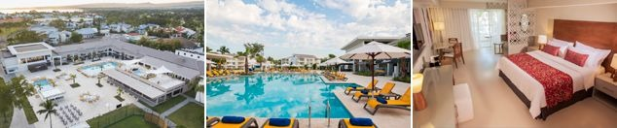

PRECIO POR PERSONA EN DÓLARES AMERICANOS.

VIGENCIA  DE COMPRA | DESDE |  | HASTA | NOCHES | SENCILLA | DOBLE | TRIPLE | NIÑO  (2-5) | NIÑO  (6-12)
31-oct-25 | 01-oct-25 |  | 31-oct-25 | 4 | $ 560 | $ 425 | $ 405 | $ 69 | $ 245
31-oct-25 | Noche Adicional |  |  |  | $129 | $95 | $89 | $5 | $49
31-oct-25 | 01-nov-25 |  | 22-dic-25 | 4 | $ 585 | $ 445 | $ 425 | $ 69 | $ 255
31-oct-25 | Noche Adicional |  |  |  | $135 | $99 | $95 | $5 | $49
31-oct-25 | 05-ene-26 |  | 05-abr-26 | 4 | $ 689 | $ 555 | $ 529 | $ 69 | $ 309
31-oct-25 | Noche Adicional |  |  |  | $159 | $125 | $119 | $5 | $65
31-oct-25 | 06-abr-26 | 30-abr-26 |  | 4 | $ 635 | $ 499 | $ 479 | $ 69 | $ 285
31-oct-25 | Noche Adicional |  |  |  | $145 | $115 | $109 | $5 | $59

OPCIONALES EN DESTINO
City Tour  Explora los tesoros históricos y las maravillas naturales. Este recorrido te llevará a través de fascinantes sitios históricos, impresionantes vistas panorámicas y experiencias culturales únicas que no querrás perderte. Mínimo 6 Pax  Incluye:  *Transporte ida y vuelta  * Bebidas sin Alcohol  * Guía Especializado  Desde USD 47 por persona | Ocean World Adventure Park  Descubre el parque artificial de delfines más grande del mundo, podrás hacer esnórquel en un acuario de peces tropicales, alimentar aves autóctonas, caminar por una selva tropical y contemplar iguanas. Mínimo 6 Pax  Incluye:  *Transporte ida y vuelta  * Almuerzo  * Bebidas sin Alcohol  * Guía  Desde USD 73 por persona | Tirolesas con Monkeyland  Trasciende paisajes asombrosos y deslumbrantes panoramas caribeños. La adrenalina no termina cuando desciende, viaja a la jungla e interactúa con los monos ardilla. Mínimo 6 Pax  Incluye:  *Transporte ida y vuelta  * Almuerzo  * Bebidas sin Alcohol  * Guía  Desde USD 96 por persona | Pregunta por estas y más excursiones
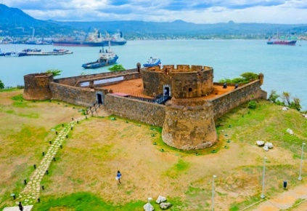 | 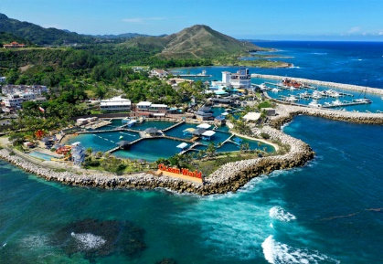  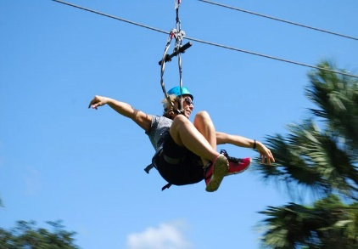 |  | Pregunta por estas y más excursiones

TERMINOS Y CONDICIONES
• Reserva hasta agotar existencia
• Se consideran niños de 2 a 11 años
• Aplica suplementos para otras fechas
• Los precios mencionados son condicionales hasta el momento que se confirme la reserva
• Estas tarifas pueden variar si se cambian hoteles, fechas de viaje, servicios, número de
Integrantes y temporadas especiales, en estos casos pueden aplicar suplementos
• Para viajar se requiere pasaporte con vigencia mínima de 6 meses, cédula de ciudadanía original.
• Diligenciar para la entrada y la salida a República Dominicana el E-ticket con mínimo 7 días de anticipación al viaje. CLICK AQUÍ

PARA TENER EN CUENTA
• Alojamiento pago en dólares americanos.
• Tarifas e impuestos sujetos a cambios sin previo aviso.
• En caso de no SHOW se aplica penalidad del 100 % sobre el valor del paquete.
• Es importante que este en el aeropuerto como mínimo con cuatro (4) horas antes de la salida del vuelo.
• El tiquete después de emitido NO es reembolsable, NO es endosable, y aplican penalidades que la aerolínea disponga.
• Para adultos mayores de 85 años y hasta 99 años el valor de suplemento por asistencia médica es de Usd 2 dólares diarios
• Para menores de edad deben presentar pasaporte, registro civil de nacimiento y permiso autenticado en notaria por los padres.
• La mayoría de habitaciones cuentan con cama doble o matrimonial 125cm ancho X 180cm largo
